
HÀ NỘI 2016
SÀN TMĐT 2016
Mô hình ứng dụng Sàn
Giải pháp triển khai 3.0

Mục lục
1 TỔNG QUAN 3
1.1 Tính năng của giải pháp: 3
1.2 Lợi ích khi triển khai hệ thống: 4
1.3 Mô hình triển khai: 4
2 GIỚI THIỆU CÁC TÍNH NĂNG 5
2.1 Đặc điểm nổi bật của hệ thống 5
2.2 Đặc điểm mặt hàng nông sản 5
2.3 Các tính năng Frontend 6
2.4 Các tính năng Backend 13
3 BÁO GIÁ CÁC GÓI TÍNH NĂNG 17
3.1 Bảng danh sách tính năng 17
3.2 Bảng báo giá tính năng 19

TỔNG QUAN
Sàn thương mại điện tử Colombo với nền tảng được xây dựng khoa học có khả năng đáp ứng được các hệ thống có cấu trúc thông tin phức tạp, mô hình trình bày linh động, các chức năng lõi (core features) đáp ứng gần như đầy đủ các tính năng một sàn thương mại hiện đại cần, với thiết kế module hóa, các tính năng trong core Framework Colombo sẵn sàng được mở rộng, nâng cấp về mặt chức năng, chắc chắn sẽ đáp ứng mọi nhu cầu về mở rộng sự phát triển của đơn vị chủ quản, và sự phát triển số lượng truy cập lớn trong mọi thời điểm.

Tính năng của giải pháp:
- Tính năng dành cho người mua (Frontend).
- Tính năng dành cho người bán (Backend).
- Dành cho nhà cung cấp (Fronend + backend).
- Tính năng đại lý (Frontend + Backend).
- Hiển thị nội dung sàn (Frontend).
- Dành cho quản trị (Backend).
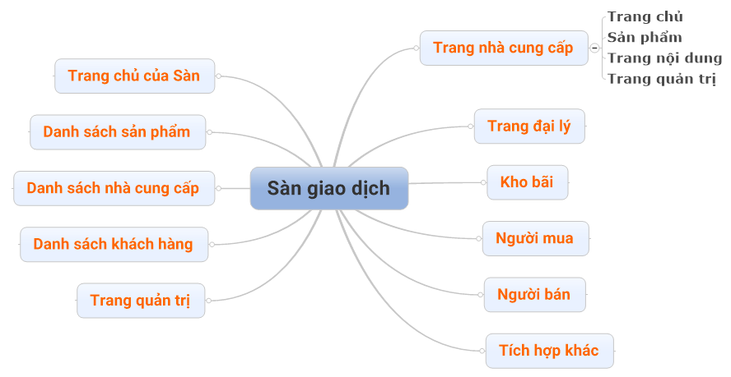

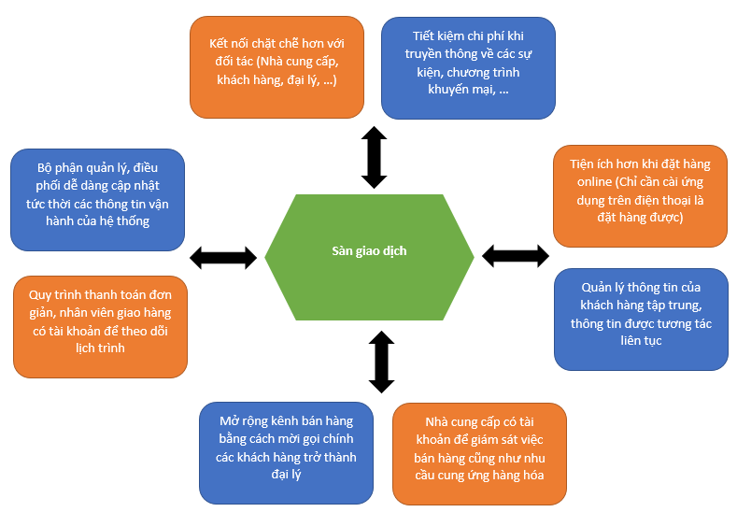
Lợi ích khi triển khai hệ thống:

Mô hình triển khai:
Doanh nghiệp có thể tùy chọn các tinh năng để triển khai:
- Giai đoạn đầu tư ban đầu có thể chọn các gói tính năng phần Frontend. Sau đó triển khai thêm các gói của phần backend theo nhu cầu.
- Cuối cũng có thể xây dựng cho doanh nghiệp một “Hệ sinh thái riêng”.
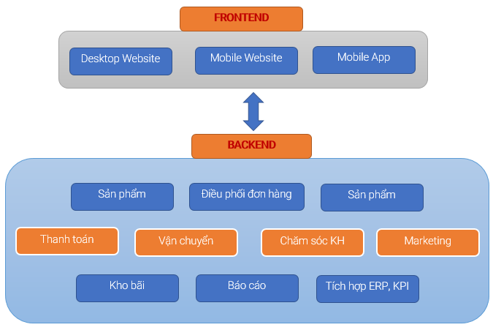

GIỚI THIỆU CÁC TÍNH NĂNG

Đặc điểm nổi bật của hệ thống
- Chạy trên nhiều nền: Web Aplication, Mobile Aplication hay Window Desktop.  - Giao diện tác nghiệp của người mua, người bán, đại lý, nhân viên sử dụng hoàn toàn Mobile phone.  - Khả năng tùy biến linh hoạt đáp ứng nhiều yêu cầu khác nhau về chức năng và cấu trúc của toàn hệ thống.  - Hệ thống báo cáo thiết kế thông minh Doasboard (Biểu đồ theo cụm) và Báo cáo table pivot bảng xoay tổng hợp dữ liệu linh động theo khách hàng | - Phần mềm có hiệu năng xử lý cao sử dụng Bigdata với cơ sở dữ liệu phân tán eurospine có thể quản lý giao dịch của hàng triệu khách hàng tức thời.  - Hệ thống phân quyền linh hoạt có thể phân cấp quản lý tác nghiệp và báo cáo công việc ngay trên phần mềm, xác định ID cá nhân chính xác.  - Tìm kiếm thông tin sử dụng search engine Lurcensor giống Google xử lý dữ liệu lớn kết xuất kết quả chính xác theo ngôn ngữ người dùng.  - Khả năng chịu tải lớn cho phép phục vụ hàng triệu lượt truy cập mỗi ngày.
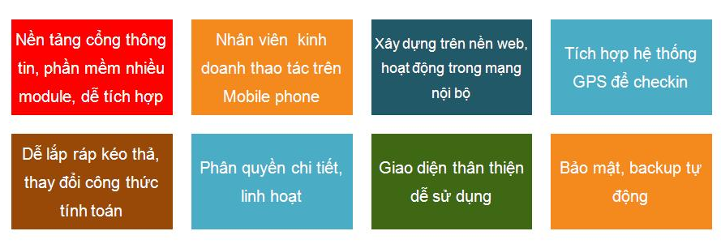

Đặc điểm mặt hàng nông sản
- Mặt hàng có thời gian sử dụng ngắn.
- Có nhiều quy cách đóng gói.
- Mặt hàng khó bảo quản trong quá trình vận chuyển.

Các tính năng Frontend
Tài khoản thành viên:
- Đăng ký, đăng nhập: Đăng ký người dùng, đăng ký nhà cung cấp, ..  - Quản lý thông tin cá nhân: Sửa thông tin cá nhân như họ tên, địa chỉ, điện thoại, avatar, mật khẩu, ..  - Cho phép phân quyền theo đối tượng là thành viên đăng ký như: Tài khoản khách hàng, tài khoản nhà cung cấp, tài khoản đại lý, tài khoản nhân viên giao hàng, tài khoản nhân viên chăm sóc khác hàng , …  - Profile thành viên: Xem các thông tin về một thành viên trong hệ thống, bao gồm thông tin liên hệ, các sản phẩm của thành viên, các thông số về điểm, đánh giá, … | - Comment, rating: Thành viên có thể comment, rating cho sản phẩm, cho profile.  - Kết bạn: Đề nghị kết bạn, nhận lời mời kết bạn, quản lý danh sách bạn bè, ..  - Tin nhắn cá nhân: Nhắn tin cho bạn bè, danh sách tin nhắn, tìm kiếm tin nhắn, xóa tin nhắn …  - Hội nhóm: Đăng ký thành lập hội nhóm, xem chi tiết hội nhóm, đăng ký tham gia hội nhóm, quản lý hội nhóm, các thông báo của nhóm, danh sách thành viên của nhóm, các sản phẩm của nhóm, …  - Hướng dẫn, điều khoản: Hướng dẫn sử dụng, điều khoản sử dụng, cam kết bảo mật,…
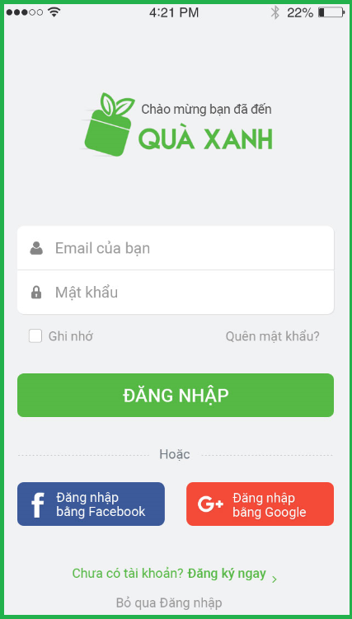
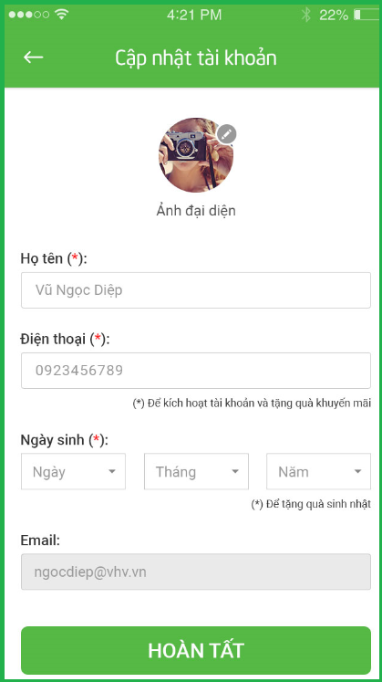

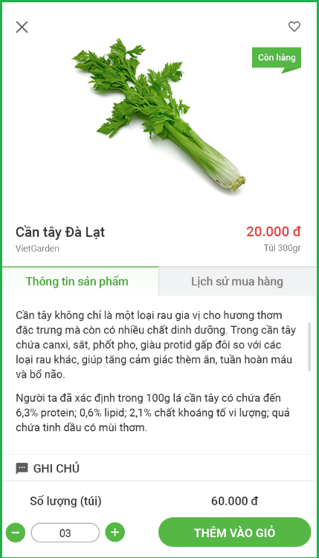
Trang dành cho người mua (Gian hàng):
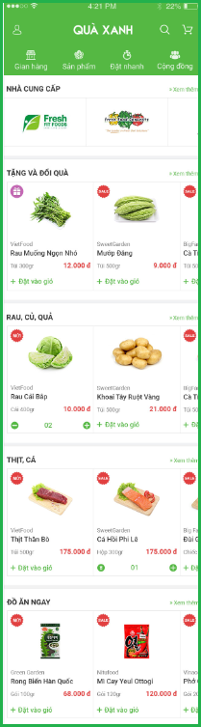

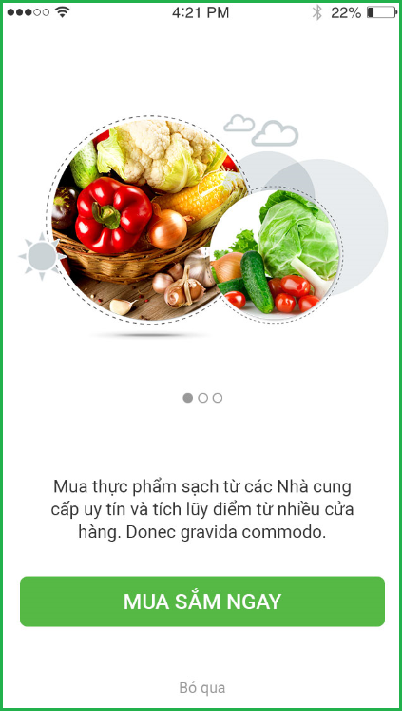

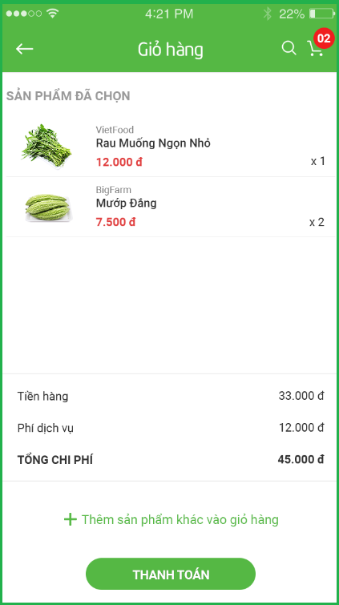

- Tra cứu sản phẩm: Danh sách sản phẩm, có thể trình bày theo dạng cột, dạng listing.
- Tìm kiếm, lọc sản phẩm: Lọc theo các tiêu chí trường hóa, tìm kiếm theo từ khóa, theo khoảng giá, …
- Xem chi tiết sản phẩm: Hình ảnh, video clip về sản phẩm, các comments, số lượt truy cập, đặt mua, v.v.
- Giới thiệu tới bạn bè: Gửi mail giới thiệu sản phẩm cho bạn bè.
- Đặt hàng: Cập nhật giỏ hàng, nhập thông tin đặt hàng, tính phí vận chuyển, chọn hình thức thanh toán, …
- Quản lý đơn hàng cá nhân: Danh sách các đơn hàng đăng đặt, xem chi tiết đơn hàng.
- Kiểm tra tình trạng đơn hàng: Xem trạng thái hiện tại của đơn hàng.
- So sánh sản phẩm: So sánh các sản phẩm cùng chủng loại.
- Hỏi đáp: Hỏi đáp về sản phẩm.
Trang thanh toán, xác nhận giao hàng:
- Thực hiện bước tiếp theo của giỏ hàng.
- Chọn các hình thức thanh toán.
- Kiểm tra, xác nhận lại đơn hàng.
- Cập nhật hàng hóa khả dụng có thể cung cấp cho đơn hàng.
- Điều phối giao hàng cho nhân viên.
- Nhân việc giao hàng nhận được lịch trình giao hàng.
- Khi giao hàng xong nhân viên giao hàng bấm thành công. Kết thúc quy trình quản lý đơn hàng.
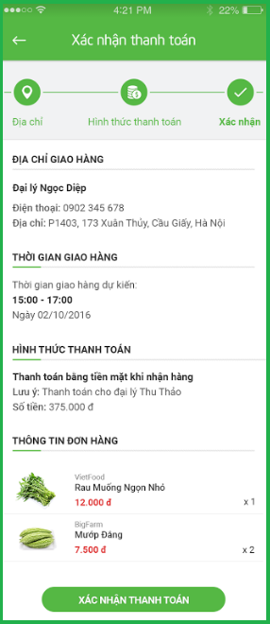
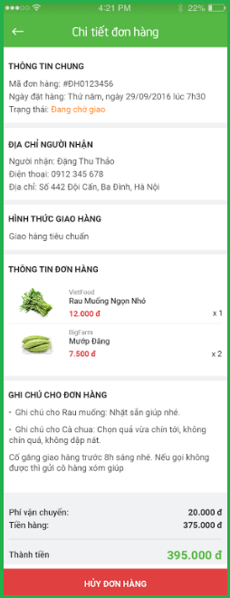
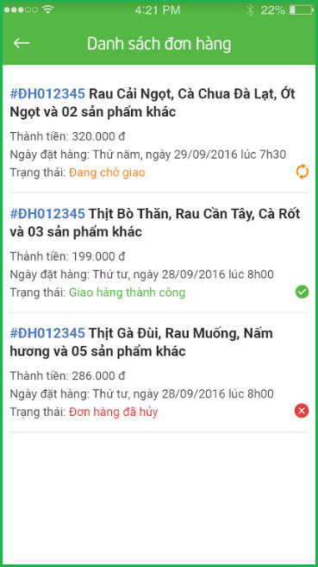

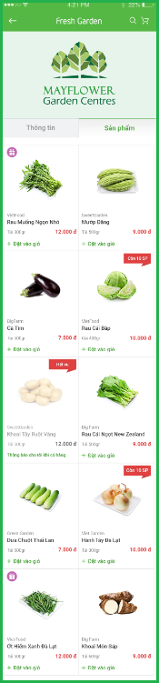
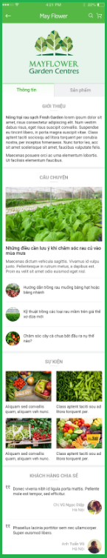
Trang nhà cung cấp:

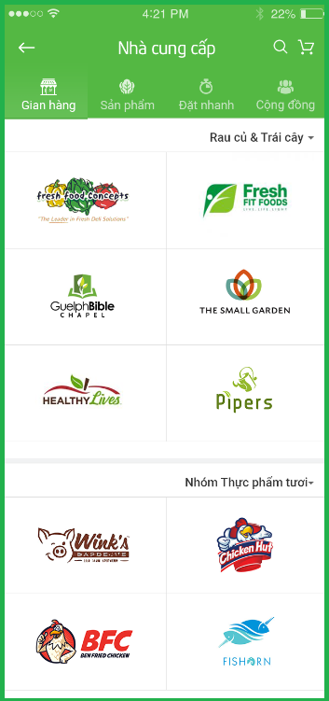

- Nhà cung cấp đăng ký bán hàng trên sàn.
- Sàn xét duyệt, tạo ra trang riêng dành cho nhà cung cấp tự quản trị.
- Sàn sẽ kiểm duyệt tin tức, sản phẩm của nhà cung cấp khi đưa lên trang.
- Sản phẩm nhà cung cấp có thể được đưa vào trang chủ sản phẩm của Sàn.

Trang nhân viên chăm sóc khách hàng:
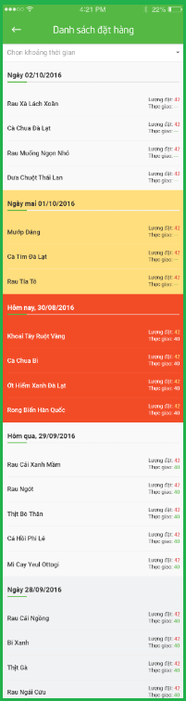
- Xác nhận tính khả thi của đơn hàng với khách hàng.
- Điều phối đơn hàng, phân công giao hàng.
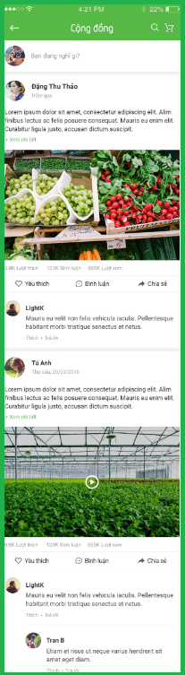
- Kiểm soát các trạng thái của đơn hàng:
  - Đơn hàng mới.
  - Chấp nhận.
  - Đang giao.
  - Hủy.
  - Thành công.
  - Tiếp nhận phản hồi khách hàng.
  - Xử lý khiếu nại.
  - Kiểm soát trang diễn đàn.
  - Tra cứu thông tin nhanh.

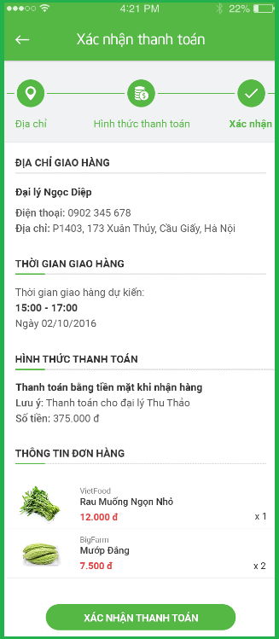
Trang nhân viên giao hàng:
- Tiếp nhận lịch trình giao hàng.
- Xác nhận giao hàng.
- Thu tiền.
- Chuyển trạng thái đơn hàng.
- Thông báo khác.

Trang đại lý:
- Xây dựng mô hình điểm bán hàng di động cho phép khuyến khích người người mua có thể trở thành đại lý.
- Cho phép đại lý quản lý danh sách khách hàng của mình và danh sách đơn hàng của đại lý đó.
- Cuối kỳ đối soát cho phép thống kê doanh số, số lượng hàng đại lý bán để thanh toán hoa hồng.
- Cho phép xây dựng chính sách xếp hạng đại lý để có chiết khấu riêng cho đại lý bán hàng tốt.
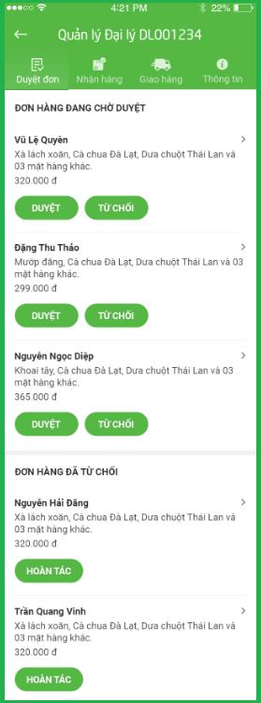

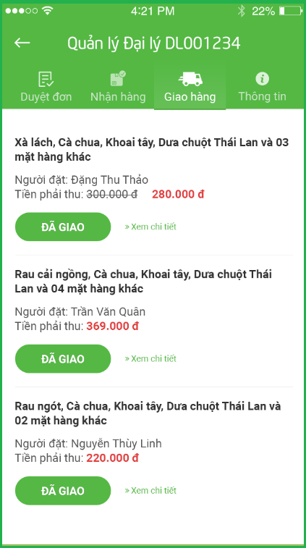

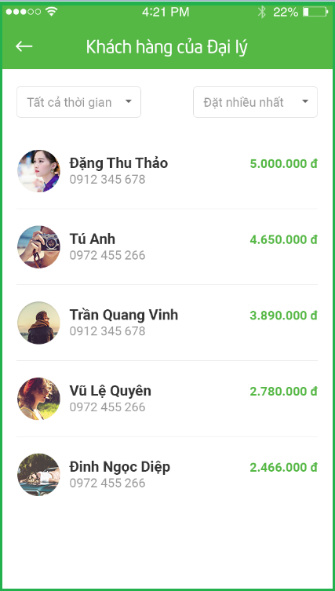

Trang tính năng ví tiền cá nhân, tích điểm cá nhân:
- Cho phép người mua mở tài khoản, nạp tiền vào tài khoản cá nhân trên hệ thống.  - Cho phép sử dụng tài khoản cá nhân thanh toán cho các đơn hàng.  - Cho phép tra cứu hiện thị thông tin số dư tài khoản cá nhân, lịch sử giao dịch.  - Cho phép xây dựng chương trình tích điểm cho khách hàng.  - Cho phép dùng điểm tích lũy để mua hàng. | 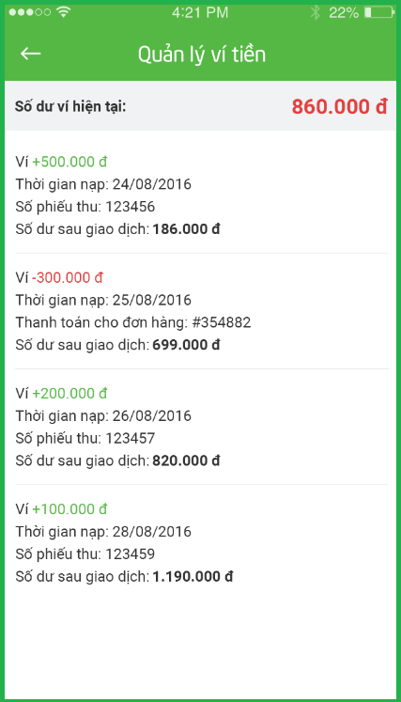  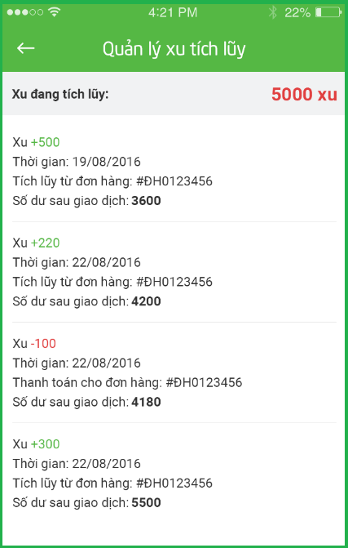

Các tính năng Backend
Quản trị nội dung, tin tức
- Quản lý tin bài chuyên nghiệp giúp theo dõi, tổ chức bài viết hiệu quản nhất.  - Biên tập tin dễ dàng với đầy đủ công cụ hỗ trợ biên tập, tùy chọn các thiết lập trong tin, đăng tải bài viết siêu nhanh với công cụ được tích hợp mặc định.  - Quy trình tác nghiệp, xuất bản tiêu chuẩn, có thể định nghĩa lại quy trình bằng hình thức phân quyền nếu có yêu cầu. | - Tổ chức tin bài trên trang tin linh hoạt với cơ chế kéo thả và sắp xếp bài viết hiện đại, thuận tiện.  - Xử lý hình ảnh, video, tin nhúng hiện đại, tự động chiết xuất hình ảnh trong nội dung bài viết, đặt ảnh đại diện, nhúng video, vote trong tin bài, cung cấp công cụ cắt ảnh tự động.  - Dễ dàng tiếp nhận, quản lý, kiểm duyệt ý kiến phản hồi của độc giả trong từng bài viết.
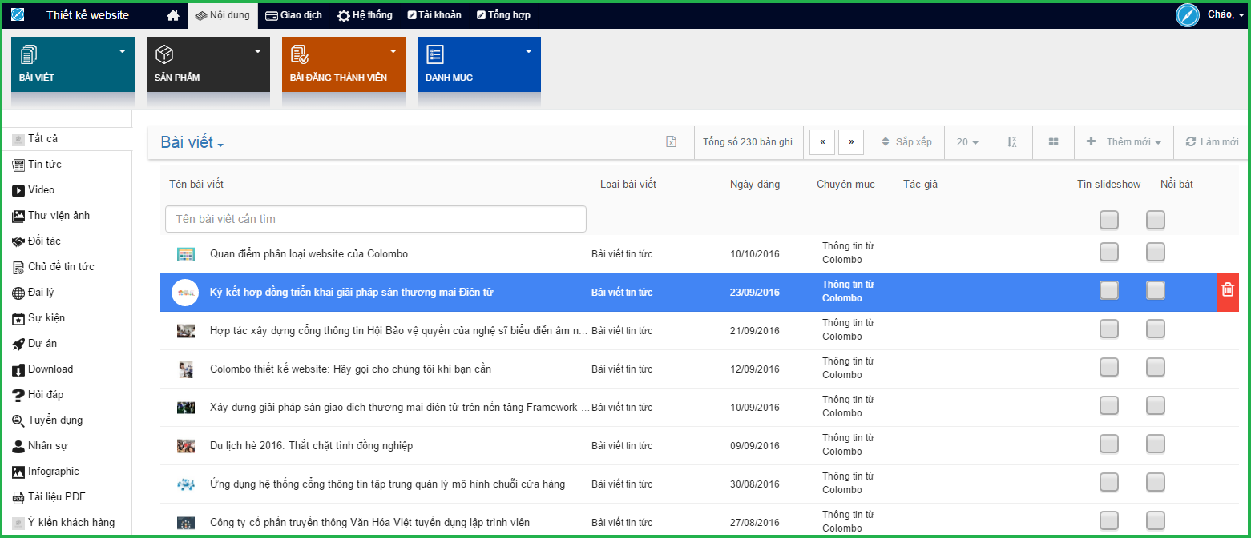

Quản lý giao diện trang chủ
- Được thiết kế đặc biệt dưới dạng một website riêng. Trang chủ thiết kế gây được sức hút mạnh mẽ từ người dùng bởi hệ thống giao diện bắt mắt, thông tin sản phẩm được sàng lọc kỹ càng, thiết kế bố cục chuyên nghiệp, …  - Cấu trúc gian hàng linh hoạt, có thể thay đổi vị trí các module một cách dễ dàng. Quản trị gian hàng ngay trên trang chủ. | 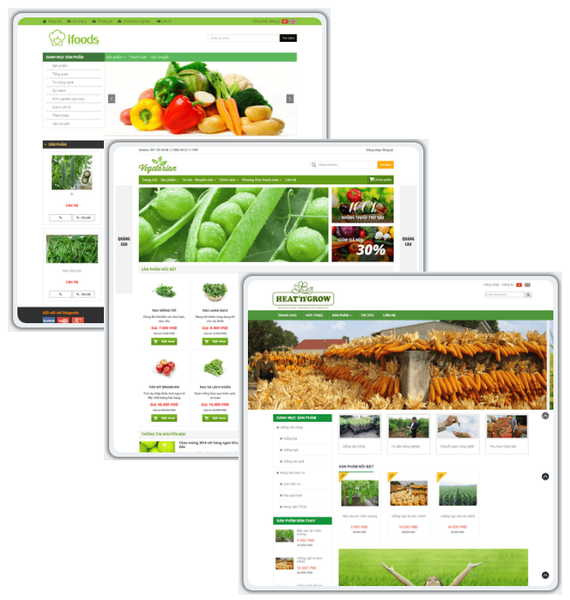
Quản lý danh sách sản phẩm
- Khai báo thông tin về sàn phẩm.
- Khai báo quy cách đóng gói của sản phẩm.
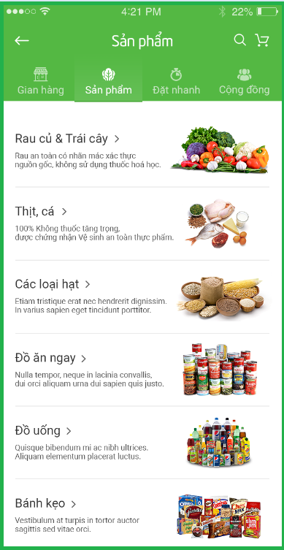
- Hiển thị sản phẩm theo cấu trúc nội dung thiết lập.

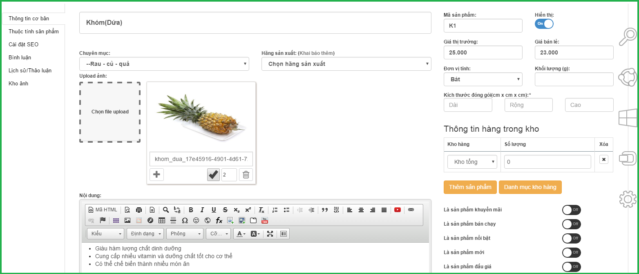

Quản lý danh sách khách hàng
- Cho phép khai báo thông tin khách hàng, thông tin này được lưu lại trong quá trình khách hàng đăng ý tài khoản thành viên là người mua.
- Danh sách này có thể lọc được theo nhiều tiêu chí, tên, địa chỉ, số điện thoại, email, …
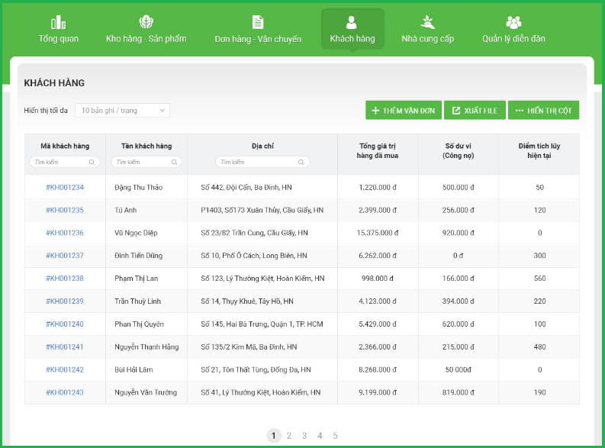

Quản lý và điều phối đơn hàng
- Cho phép liệt kê và phân loại tình trạng của các đơn hàng.
- Cho phép kiểm duyệt và chuyển đổi tình trạng của đơn hàng.
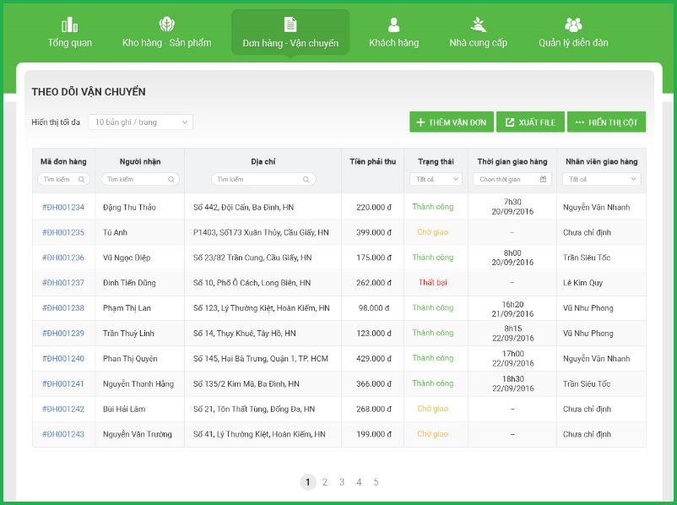
- Cho phép theo dõi lộ trình của đơn hàng từ lúc khởi tạo đến lúc đơn hàng thành công hoặc hủy.

Quản lý chăm sóc khách hàng
- Hỗ trợ công cụ giao tiếp trực tuyến với khách hàng.
- Hỗ trợ các báo cáo cập nhật tức thời các thông tin phản hồi khách hàng.
- Cập nhật các tình trạng của các đơn hàng tức thời để phản hồi với khách hàng.
Quản lý Marketing
- Cho phép xây dựng các chương trình marketing:
  - Tặng quà.
  - Giảm giá theo mặt hàng, nhóm mặt hàng.
  - Kết hợp các chường trình tặng quà, giảm giá cho một chương trình marketing.
- Cho phép truyền thông thông tin sản phẩm, thông tin nhà cung cấp, …
Quản lý kho bãi
- Kết nối đa kho trên hệ thống theo mô hình phi tập trung cho phép khai báo, dự báo tình hình tiêu thụ hàng hóa và nhu cầu nhập hàng hóa  - Quản lý kho theo mô hình tập trung đáp ứng thông tin tức thời của cả hệ thống  - Cung cấp thông tin về khả năng cung ứng hàng hóa  - Dự báo thông tin cần nhập hàng | 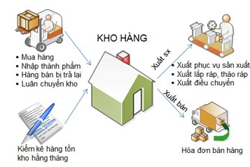
Hệ thống báo cáo phân tích, thống kê
- Hệ thống báo cáo tổng hợp
- Hệ thống báo cáo chi tiết
- Báo cáo bằng biểu đồ
Quản trị, phân quyền người dùng
- Tạo ra vài trò của người sử dụng, mỗi vai trò được gán các tinh năng
- Hệ thống cho phép phân quyền theo tính năng hoặc theo đối tượng sử dụng

BÁO GIÁ CÁC GÓI TÍNH NĂNG

Bảng danh sách tính năng
Danh sách tính năng | Mô tả | Web | Mobile
- Tính năng dành cho người mua
Đăng ký tài khoản thành viên, đăng nhập
Giao diện trang chủ (Gian hàng)
Tìm kiếm
Giỏ hàng của tôi
Trang tin tức
Quy trình đơn đặt hàng
Nạp tiền tài khoản cá nhân
Danh sách giao dịch
Số dư tài khoản cá nhân
Tin nhắn, thông báo
Bình luận của tôi
Tích điểm cá nhân
- Tính năng dành cho người bán
Danh sách khách hàng
Danh sách nhà cung cấp
Danh sách đơn hàng
Đơn hàng được xác nhận
Quy trình thanh toán
Quy trình vận chuyển
Quản lý tài khoản thành viên
Quản lý số dư tài khoản cá nhân
Quản lý khiếu nại, chăm sóc khách hàng
Tích hợp gửi email, SMS
Quản lý mặt hàng khuyến mại
- Tính năng dành cho Nhà cung cấp
Đăng ký là nhà cung cấp, đăng nhập
Khởi tạo gian hàng cho nhà cung cấp
Giao diện trang dành cho nhà cung cấp
Quản lý sản phẩm của sàn và nhà cung cấp
Quản lý tin tức của nhà cung cấp
Thống kê hàng bán
- Tính năng dành cho đại lý
Đăng ký là đại lý, đăng nhập
Đơn hàng của đại lý
Giao hàng của đại lý
Khách hàng của đại lý
Thống kế bán hàng đại lý
- Tính năng nâng cao
Quản lý các chương trình marketing
Quản lý kho bãi (tập trung, phi tập trung)
Báo cáo thống kê tình trạng của đơn hàng
Báo cáo đối soát hàng hóa với nhà cung cấp
Báo cáo số lượng hàng bán
Báo cáo đối soát hàng hóa với đại lý
Báo cáo đối soát công nợ với đại lý
Báo cáo hàng nhập
Báo cáo hàng xuất
Báo cáo tồn kho
Báo cáo tổng hợp nhập xuất tồn

Bảng báo giá tính năng
STT | Danh sách tính năng | Gói cơ bản 60 triệu | Gói nâng cao 150 triệu | Thiết kế theo yêu cầu (LH)
1 | Dành cho người mua
2 | Dành cho người bán
3 | Dành cho nhà cung cấp
4 | Tính năng đại lý
5 | Tính năng tích điểm
6 | Tính năng chăm sóc khách hàng
7 | Tính năng gửi tin nhắn tự động
8 | Xây dựng chương trình Marketing
9 | Tính năng quản lý kho (tập trung)
10 | Tính năng quản lý kho (phi tập trung)

